**练习说明**：制作产品演示文稿，它是由文本编辑和图片设计完成基本的产品信息处理，再通过幻灯片切换和添加动画使幻灯片内容以动态方式呈现，可为相应的对象设置链接并绘制动作按钮作为放映控制，为了使演示文稿具备影音效果，还可为它添加音乐效果，最后设置放映方式并保存为可直接播放的放映格式，如图1所示。

|  |  |  |  |
| --- | --- | --- | --- |
| 演示文稿设计样例-第1张幻灯片 | 演示文稿设计样例-第2张幻灯片 | 演示文稿设计样例-第3张幻灯片 | 演示文稿设计样例-第4张幻灯片 |
| 第1张幻灯片 | 第2张幻灯片 | 第3张幻灯片 | 第4张幻灯片 |
| 演示文稿设计样例-第5张幻灯片 | 演示文稿设计样例-第6张幻灯片 | 演示文稿设计样例-第7张幻灯片 | 演示文稿设计样例-第8张幻灯片 |
| 第5张幻灯片 | 第6张幻灯片 | 第7张幻灯片 | 第8张幻灯片 |
| 图1 产品演示文稿设计效果图 | | | |

本演示文稿共由8张幻灯片构成，第1张为是标题幻灯片，第2张为是仅标题幻灯片，第3张至第8张是两栏内容幻灯片。

**一、演示文稿主题设计：**

根据设计需要新增相应版式及数量的幻灯片，再根据产品性质为演示文稿套用适合主题模板，并修改相应的色彩配置，完成演示文稿主题外观设计。

**实现方法：**

图2自定义主题颜色

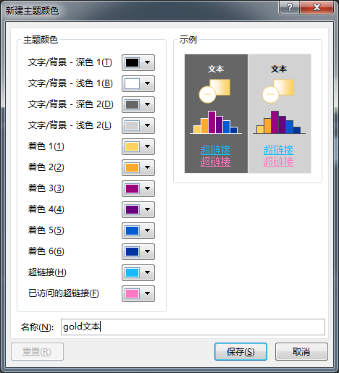

1. 启动PowerPoint程序并创建空白演示文稿，自动出现第1张幻灯片，版式默认设置为“标题幻灯片”。在功能区中切换到“设计”工具栏，单击右侧的“幻灯片大小”按钮，从中选择“标准4:3”。注意观察，这个长宽比的幻灯片在宽屏的显示器上播放演示时，左右两边用黑色补足。
2. 在功能区中切换到“设计”工具栏，在“主题”选项组中选择“活力”模板，如果没有该主题，请参考操作视频，将素材包中的“活力”模板相关的文件复制到指定的位置，重新运行PowerPoint即可得到“活力”模板。
3. 在“设计”工具栏的“变体”选项组中单击下拉按钮，选中“颜色”选项，从打开下拉菜单选择“自定义颜色”命令，打开“新建主题颜色”对话框，将“着色1” 设置RGB参数为（252、211、96）， “着色2” 设置RGB参数为（255、170、45），并将该主题颜色名称命名为“gold文本”，单击“保存”按钮，完成自定义操作，参见图2，注意观察幻灯片的局部填充和文本颜色发生了变化。
4. 在“设计”工具栏的“变体”选项组中单击下拉按钮，选中“字体”选项，从打开下拉菜单选择“自定义字体”命令，打开“新建主题字体”对话框，将西文字体设置为Verdana，中文字体设置为微软雅黑，参见图3，并将该主题字体名称命名为“gold字体”，单击“保存”按钮，完成自定义操作。

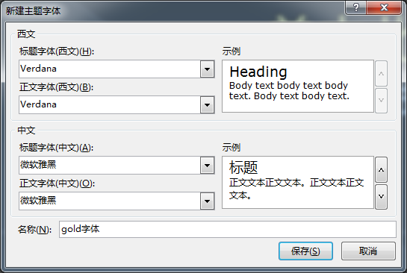

图3自定义主题字体

**二、标题与文本编排**

通过输入文本并设置文本属性，绘制文本框和段落编排，以及文本框套用形状样式等操作，完成产品演示文稿标题与文本编排效果。

**标题与文本的位置参照图1。**

**（一）标题幻灯片：**

1. 在标题幻灯片中输入标题文本SONY 200，将光标移到标题文本中间位置， “插入”选项卡，在“文本”组中单击“符号”按钮，打开“符号Ω”对话框，在“字体”下拉列表中选择Arial选项，在“子集”下拉列表中选择“希腊语和科普特语”选项，选择α字符后单击“插入”按钮，参见图4。

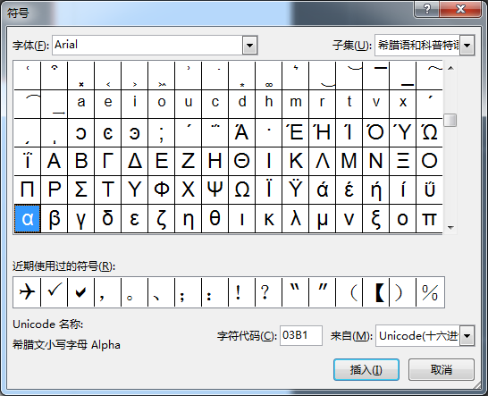

图4 输入特殊符号α

1. 选择整个标题文本，切换到“开始”工具栏，在“字体”选项组中设置字号为54，再单独选择α字符，在“字体”选项组中设置字号为66并单击“粗体”按钮（说明：针对特殊字体的内容设置不同字号，使所有文本拥有统一的大小）。
2. 参考最终样例幻灯片，调整文本框的范围。切换到“格式”工具栏，为所选文本框套用“中等效果，强调颜色1”形状样式，参见图5。

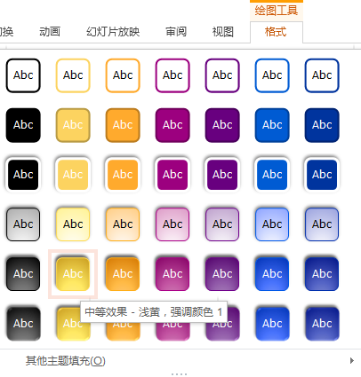

图5为标题设置主题样式效果

1. 在副标题文本框内，分两行输入“物美价廉 时尚风格”文本，切换到“开始”工具栏，在“字体”选项组中设置“字号”参数为30。

**（二）仅标题幻灯片：**

1. 在“开始”工具栏中，单击“新建幻灯片”按钮打开下拉菜单，选择“仅标题”版式选项，新建第2张幻灯片。在标题文本框中输入文本“功能导航”，在“段落”选项组中单击“居中”按钮，使幻灯片标题文本居中对齐。
2. 根据“上机练习-文字素材”文档中的相应内容，按照步骤5相同的操作方法，分别创建第3张至第8张幻灯片，版式均为“两栏内容”，然后完成标题文本的输入并设置居中对齐。

**（三）两栏内容幻灯片**

1. 在“幻灯片/大纲”窗格中选择第3张幻灯片，单击左侧预设的对象占位符，通过拖动占位符四周的控制手柄，缩小占位符范围，加入素材文本text.txt文档中的相应内容，在“开始”工具栏中设置字体为“黑体”，“字号”21，“两端对齐”，“段落”对话框中选择“特殊格式”为“首行缩进”1.27厘米，“行距”设置为“固定值”（28磅），最后单击“确定”按钮，效果参见图6。

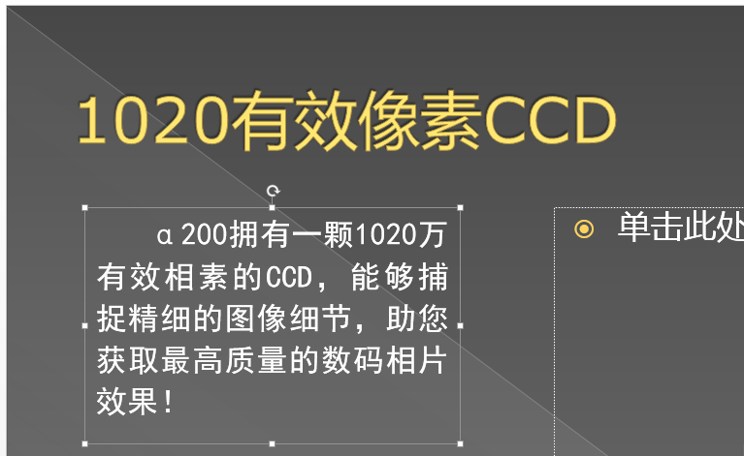

图6 第3张幻灯片的段落文本对象编辑（局部截图）

1. 根据素材文本text.txt文档中的相应内容，并按照步骤1相同的操作方法，分别为第4张至第8张幻灯片编辑段落文本。

**三、产品图片与图形设计**

图形和图片是演示设计中不可缺少的内容，接下来介绍在幻灯片中如何插入相关产品图片，并根据美化需要为所插入的图片进行简单修饰处理，为了形象的演示产品功能应用，还将绘制形状图案制作SmartArt示意图，可以全面展示产品的需要。

**各幻灯片插入图片后的效果参照图1。**

1. **插入图片**

**实现方法：**

1. 选择“插入”工具栏，在“插图”选项组中单击“图片”按钮，为**第1张幻灯片**插入pic1.gif素材图片。调整图片的大小和位置，效果参考图7。

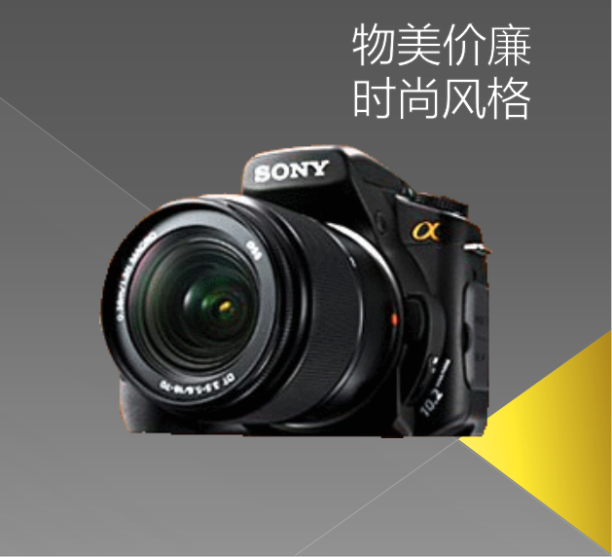

图7第1张幻灯片插入图片的位置大小参考（局部截图）

1. 选取**第2张幻灯片**，单击“插入”工具栏中 “图片”按钮，为第2张幻灯片插入pic2.gif和pic3.gif素材图片，缩小图片并调整其位置，效果参考图8。

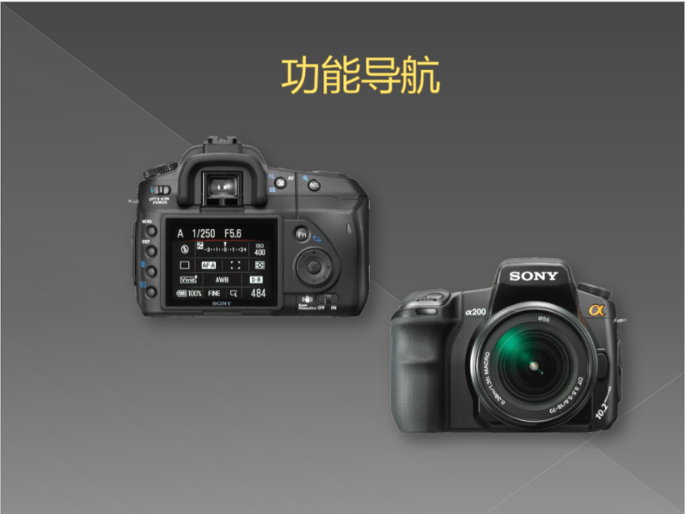

图8第2张幻灯片插入图片的位置大小参考

1. 选取**第3张幻灯片**，在幻灯片左栏中单击“插入图片”按钮，为第3张幻灯片插入pic4.gif素材图片，原来预设的左栏占位符被具体图片内容取代，缩小图片并放置在幻灯片的左下角位置处。按照相同的方法，单击“插入”工具栏中 “图片”按钮，在幻灯片中插入另一张图片pic4.gif，调大尺寸，移动到相应的位置，效果参见图9。

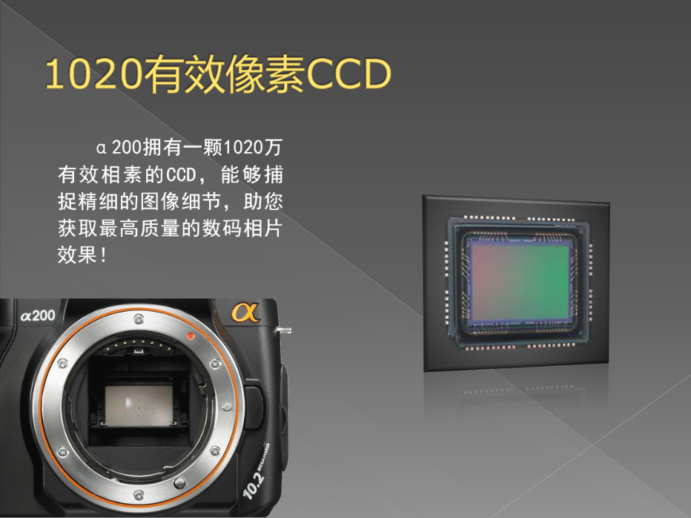

图9第3张幻灯片插入图片的位置大小参考

1. 按照相同的操作方法，分别在第4至8张幻灯片中根据占位符插入相关素材图片，并适当调整其大小与位置。

**注意：**通过版式占位符所插入的图片，会根据占位符的大小自动为图片设置相应的宽度和高度，并自动显示在占位符的相同位置。因此，在一些情况下可省去插入图片进行大小与位置调整的麻烦。

**（二）美化图片**

包括裁剪图片，套用图片样式，设置图片阴影、发光、柔化边缘和三维旋转等效果。

**美化产品图片的效果参照图1。**

**实现方法：**

1. 在**第1张幻灯片**中选择图片对象，单击“图片工具格式”工具栏中“图片效果”按钮，选中其中的“映像”选项，在打开的菜单中选择“紧密映像，接触”样式，参见图10左，再为它设置一个发光效果：“浅黄，18 pt发光，着色1”样式；

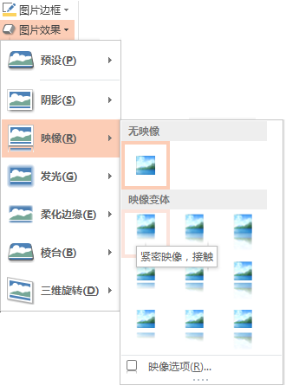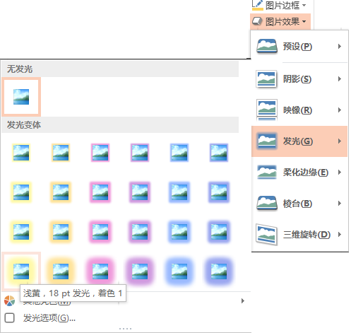

图10 （左）映像样式设置 （右）发光样式设置

1. 选择**第2张幻灯片**，选择幻灯片右下方的图片，为所选图片，在“图片样式”选项组，直接套用“矩形投影”图片样式。按照相同的方法为该幻灯片左上图片设置相同的外观效果（可以使用“开始”工具栏中的“格式刷”功能，将已设置好外观的图片样式复制到其他图片对象）。
2. 选择**第3张幻灯片**，选择幻灯片右上方的图片，为所选图片自定义一个图片透视样式，参数参见图10，单击“图片工具格式”工具栏中“图片效果”按钮，选中其中的“映像”选项，在打开的菜单中选择“映像选项”，在打开的设置窗格中进行参数设置。

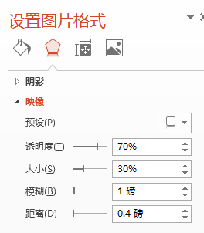

图11自定义一个图片透视样式

1. 选择**第4张幻灯片**，选择幻灯片左下方的图片，为所选图片增加10%的亮度。为该幻灯片右上方的图片减少10%的对比度，具体操作：单击“图片工具格式”栏中的“更正”按钮，从中选择最后一个选项“图片更正选项…”，打开对应的设置窗格，在其中进行具体天的设置。

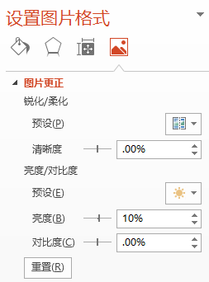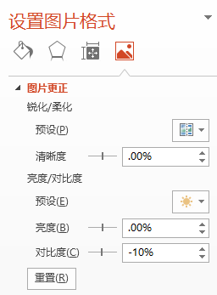

图12 左下方的图片增加10%的亮度 右上方的图片减少10%的对比度

1. 选择**第5张幻灯片**，选择幻灯片中的相机图片，使用裁剪工具裁剪图片下方部分，然后拖动裁剪后的图片至幻灯片底部。再次选择裁剪后的图片将图片置于顶层。
2. 选择**第5张幻灯片**右上方的图片，为它直接套用“旋转，白色”图片样式。
3. 选择**第7张幻灯片**，选择幻灯片右上方的图片，参考步骤3，为该图片设置“图片效果柔化边缘（2.5磅）”的效果。
4. 参考步骤7，选择**第8张幻灯片**，选择其中的图片，为该图片设置“图片效果柔化边缘（10磅）”的效果。

**（三）绘制图形对象（连接符、直线、形状等）**

通过绘制椭圆形和连接线，以及图形格式设置，完成功能导航效果和局部细节放大效果。

1. 选择**第2张幻灯片**，选择“插入”菜单，单击“形状”工具按钮，在打开的菜单中选择“椭圆”绘图工具，按住Shift键的同时，按住鼠标左键在幻灯片中拖动绘制出一个正圆形，大小设置为0.8的高宽。单击“形状填充”按钮，从中选择“无填充颜色”选项，取消形状填充效果。单击“形状轮廓”按钮，从中选择“粗细”选项，在其子菜单中选择“1磅”，再次单击“形状轮廓”按钮，在打开的选项中将轮廓线的颜色设为橙色。通过Ctrl+C（复制）和Ctrl+V（粘贴）操作，再复制出5个正圆形。
2. 单击“插入”菜单中的“文本框”按钮，从中选择“横排文本框”选项，然后在幻灯片上单击鼠标，直接输入文本内容“中央十字9点自动对焦”，完成横排文本框的绘制，然后设置文本颜色为橙色。
3. 根据素材文本text.txt文档中的相应内容，并按照如上相同的操作方法，在幻灯片中输入其他文本内容。参照图13将正圆形与文本框放到合适的位置上。  
   注意观察：输入的文本字体自动采用预设的gold字体。

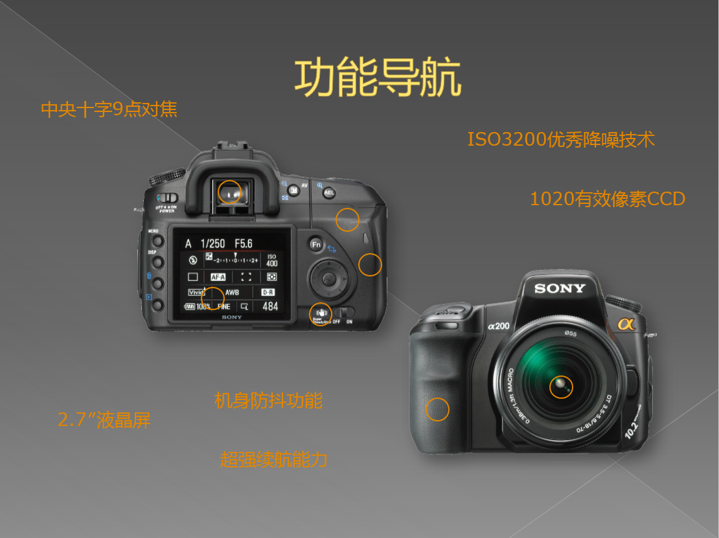

图13参考插图位置效果完成第2张幻灯片上的文字和图形绘制

1. 为标识的圆形和注释文字之间绘制连接线。选择“插入”->“形状”->“肘形连接符”绘图工具，移动鼠标至其中一个正圆形并按住其中一个连接点，然后再拖动鼠标至对应文本框所显示的连接点，释放鼠标后产生连接符。设置连接线的颜色为橙色。
2. 按照如上相同的操作方法，再绘制其他肘形连接符，将其他正圆形与相应的文本框连接起来。最终效果参见图14。
3. 选择幻灯片下方的一条连接符，向左拖动其中的黄色调整点，使连接同一组文本的两条连接符重叠，再向下拖动右下方连接符的黄色调整点，以使连接符更容易辨识。

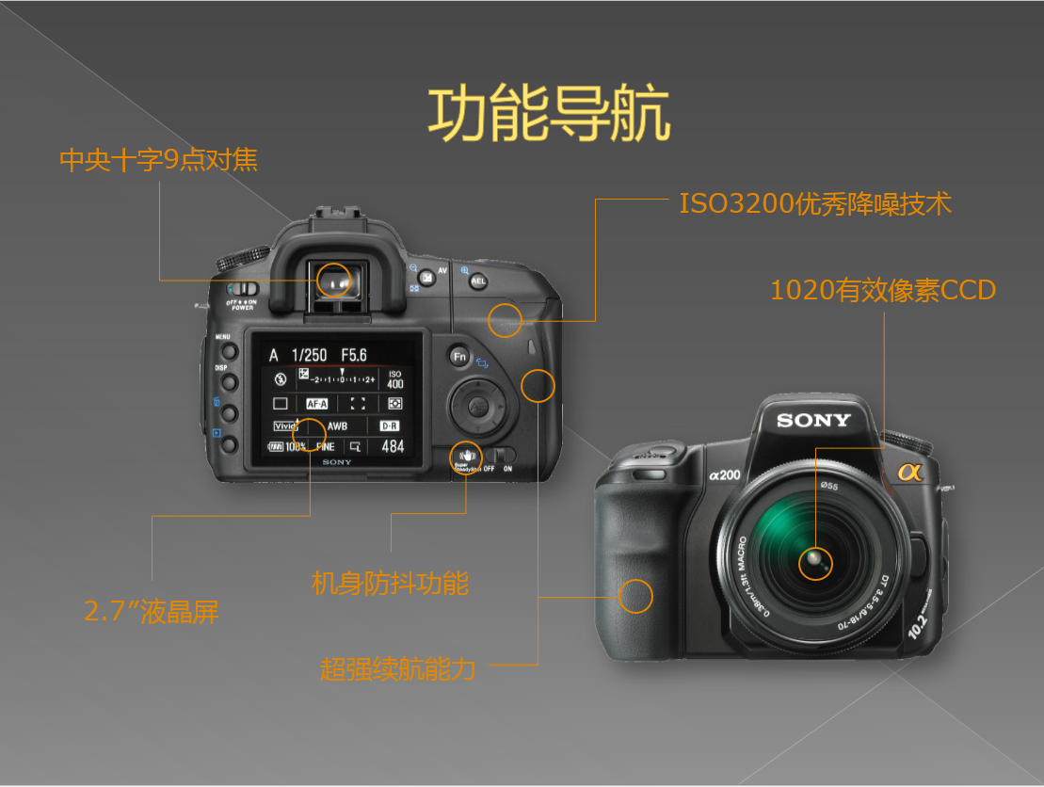

图14第2张幻灯片最终效果参考图

1. 选择**第6张幻灯片**，为了实现图15的绘制的连接效果（注意右插图此时连接的左插图中的圆形内容），首先选择“插入”->“形状”->“矩形”绘图工具，然后在左插图片中的圆形上方绘制一个正方形框住该对象。再选择“插入”->“形状”->“肘形连接符”绘图工具，移动鼠标至其中一个矩形并按住下方正中的连接点，之后拖动鼠标至右边图片所显示的连接点，释放鼠标后产生连接符。设置连接符颜色为浅灰色。在幻灯片中选择刚才绘制的矩形，将其删除。

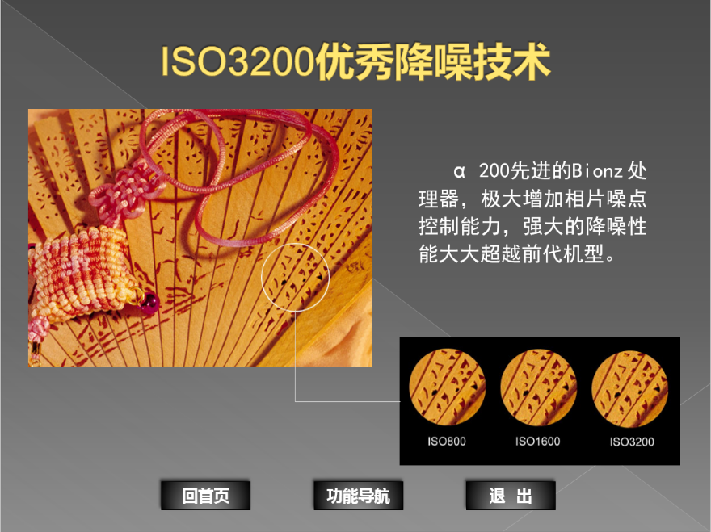

图15 第6张幻灯片效果参考图

注意，当需要指向某个并非连接点的特殊位置时，可先在该位置绘制形状，再通过连接该形状连接点产生特殊的连接线，最后将多余的形状删除即可，此步骤介绍了这个方法。

1. 选择**第3张幻灯片**，选择“插入”->“形状”->“矩形”绘图工具，在左下图上绘制一个矩形，矩形大小和位置参考图16，然后取消该形状的填充颜色，设置轮廓边线为橙色，线条粗细为2.25磅。
2. 继续在**第3张幻灯片中编辑，**选择“插入”->“形状”->“直线”绘图工具， 参考图16，在绘制的矩形和右上方的图片之间绘制两条直线，设置直线的粗细是2.25磅，颜色为橙色。

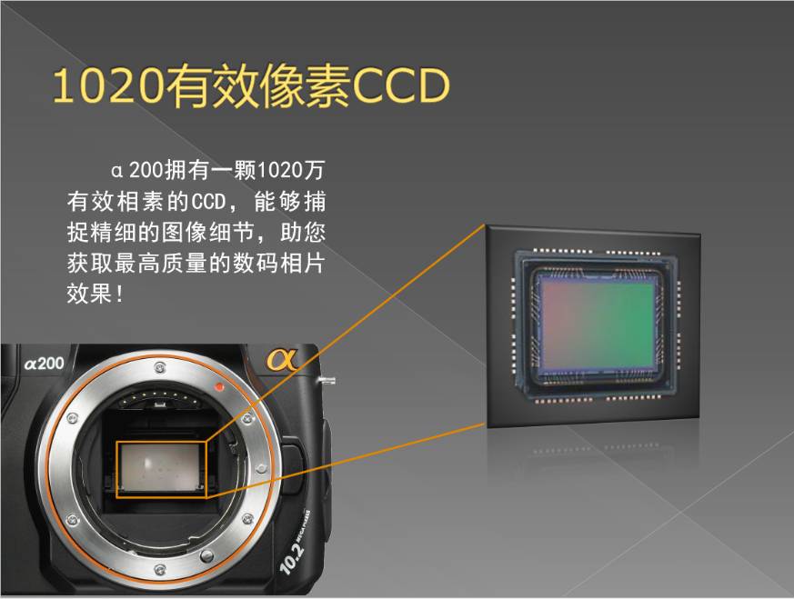

图16 第3张幻灯片效果参考图

**思考一下：绘制连接符合普通的线条有什么不同？**

**四、制作SmartArt示意图**

在演示文稿首页设计SmartArt示意图以列出产品的重要功能。利用SmartArt功能制作一个精美的示意图，并为其输入文本指定图片素材作为装饰，套用美化样式。参见图17。

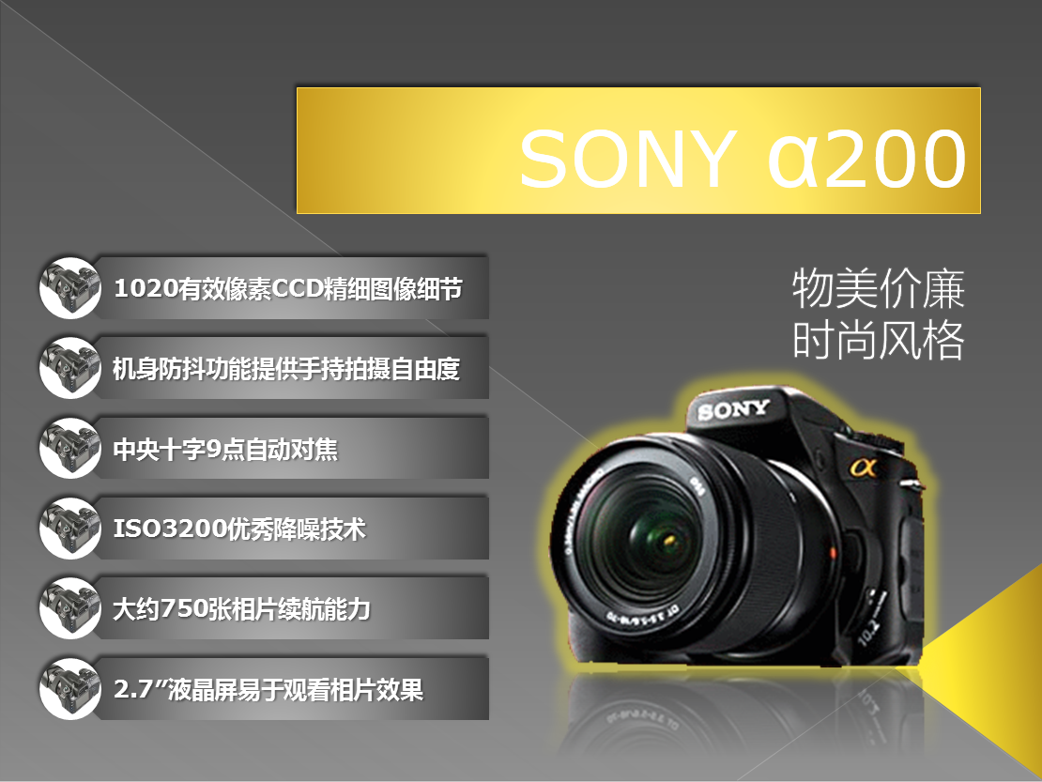

图17 SmartArt示意设计（第1张幻灯片）

1. 选择第1张幻灯片，单击“插入”->“插图”->“SmartArt”绘图工具按钮，在打开的“选择SmartArt图形”对话框中选择“垂直图片重点列表”，单击“确定”按钮，插入预设SmartArt图形，注意观察，菜单条上出现了Smart工具：设计和格式。
2. 在“设计”工具栏中，单击“创建图形”选项组中的“添加形状”按钮，在预设的SmartArt图形列表中增加新的一项，再次单击两次，再增加两项，完成6行SmartArt图形列表。
3. 在第一个形状中输入文本“1020有效像素CCD精细图像细节”，根据素材文本text.txt文档中的相关内容依次为其他形状输入文本。
4. 通过双击第1个形状左侧的图片按钮，在该区域插入pic14.gif图片素材。依次采用同样的方法为SmartArt图形其他形状插入相同的图片。
5. 设置形状中的所有文本为16号宋体，加粗。切换到Smart工具“设计”工具栏，打开“SmartArt样式”选项组，从中选择“中等效果”图形样式，再单击“更改颜色”按钮，打开下拉菜单，在“主题颜色”区域选择“深色2填充”样式。切换到“格式”工具栏，在“艺术字样式”选项组中，为SmartArt图形中的文字添加一个“右下斜偏移”的阴影效果，参照图17调整SmartArt图形的位置与大小，完成设置SmartArt样式的操作。